**Информация**

**о проведении новогоднего вечера в Заураловской основной школе**

29 декабря 2017 года в Заураловской основной школе прошел новогодний праздник для учащихся 5 – 9 классов.

Праздник проходил в зале у новогодней елки.

Директор школы Хамзина Айгуль Тулегеновна, выступила с подведением итогов уходящего года и поздравила всех присутствующих с наступающим Новым 2018 годом.

Дед Мороз и Снегурочка поздравили всех присутствующих с Наступающим Новым Годом, загадывали загадки, водили веселый хоровод под новогоднюю музыку вокруг сверкающей ёлки.

Ребята приготовили танцевальные номера, показали себя в роли актеров, сыграв сценки. Проводились конкурсы, где победившие ребята были награждены сладкими подарками. Настроение детей было праздничным.

Снегурочкой была объявлена «Звездная минута», для желающих рассказать стихотворенье, спеть песню. Выступавшим учащимся Дед Мороз вручал сладости. Награждение учащихся за подготовленные художественные номера были награждены сладкими подарками, приобретенными за счет спонсора Побиянского И.П.

По завершению праздничной программы учащимся 9 класса состоялся розыгрыш новогодних лотерей «Сладкоежка», «Новогодняя». Также весь вечер работала новогодняя почта, ответственными были 5/7 класс.

Куприк-Кравченко А.Г. и Кравченко А.Ю., были спонсорами и организаторами сладкого стола для учащихся 5 – 9 классов. Завершили новогодний вечер зажигательной дискотекой. Праздник прошёл весело и интересно.

Благодаря спонсорской помощи Бузань А., Манап А., Степашко А., Козаченко И., был организован мешок Деда Мороза со сладостями на вечернюю ёлку.

 /фото прилагается/

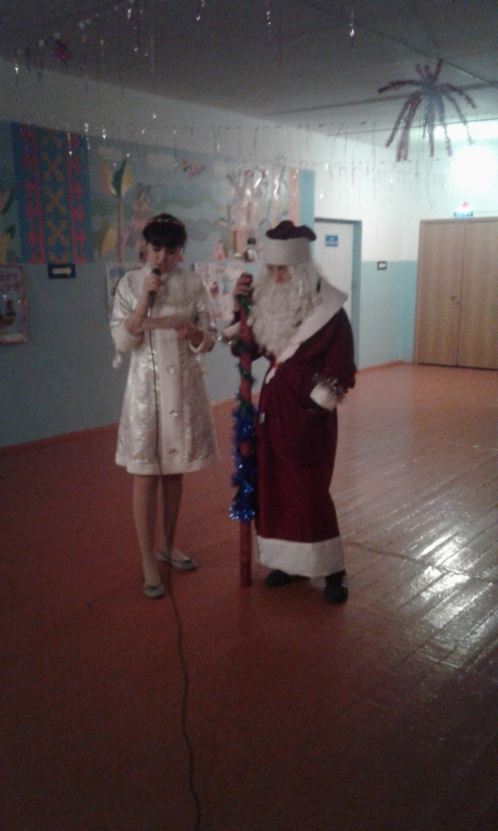 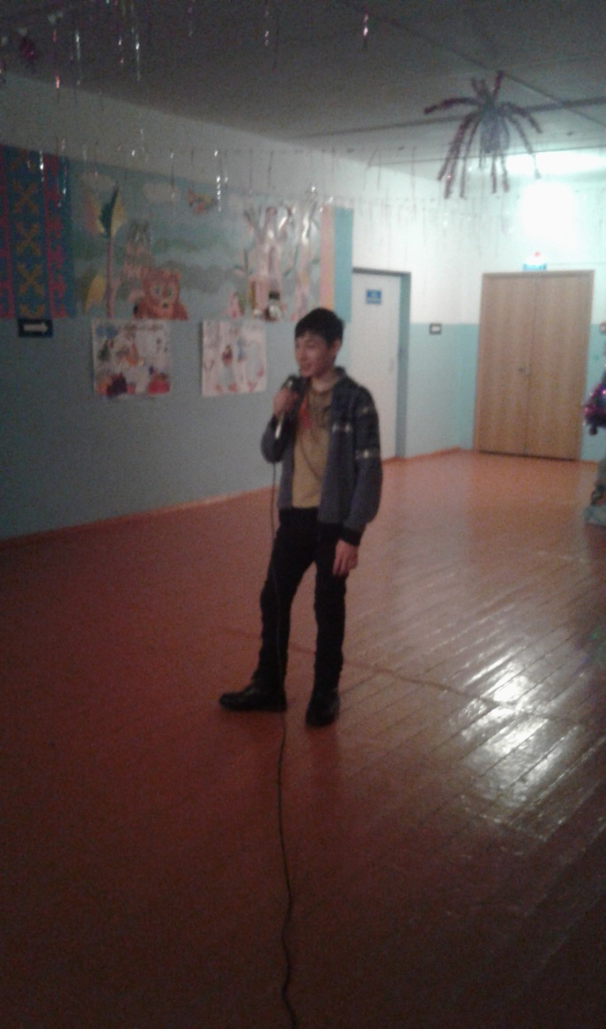

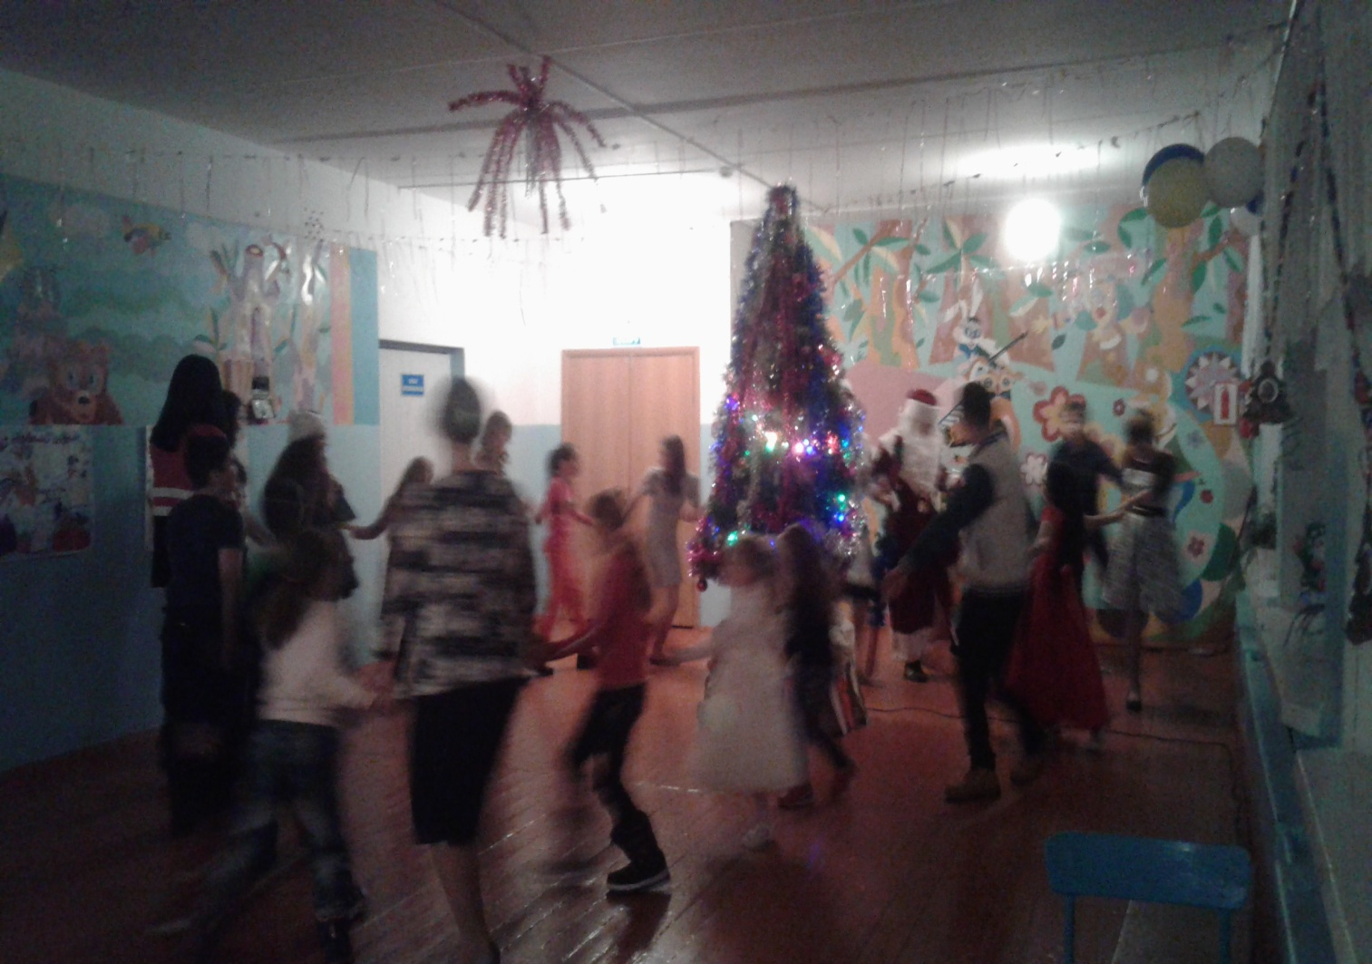

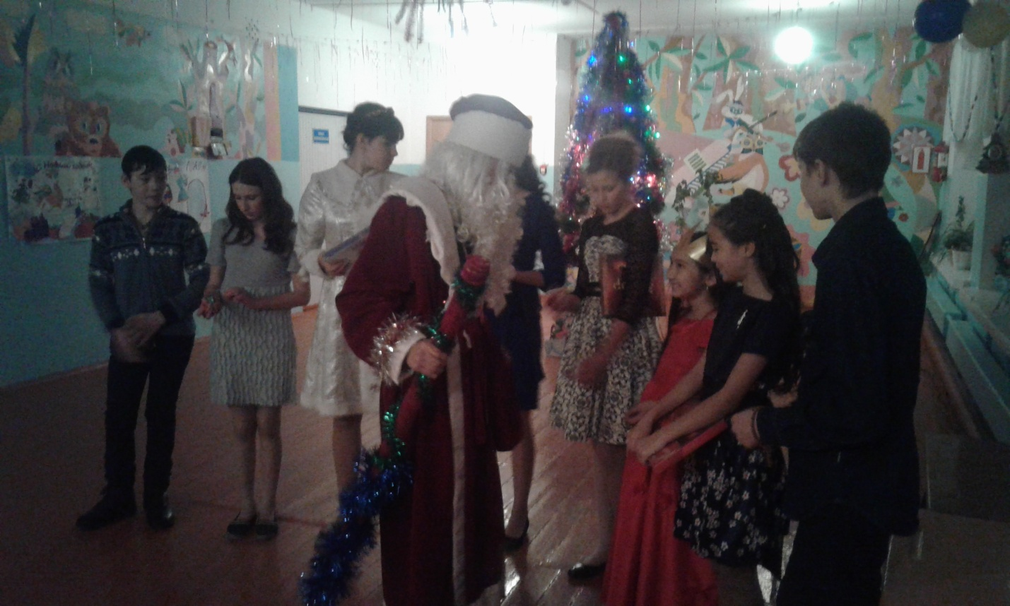

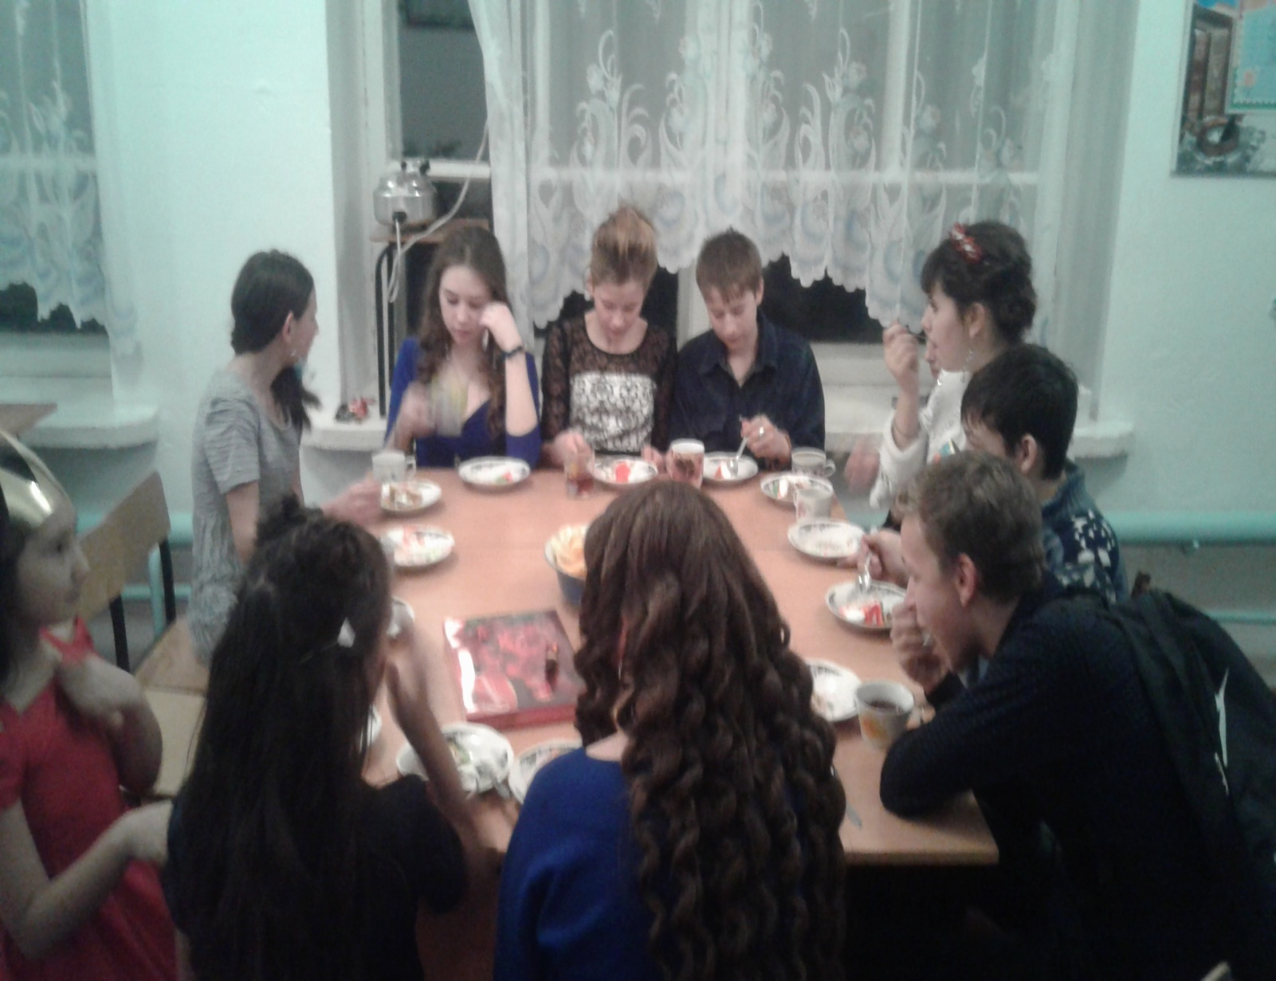

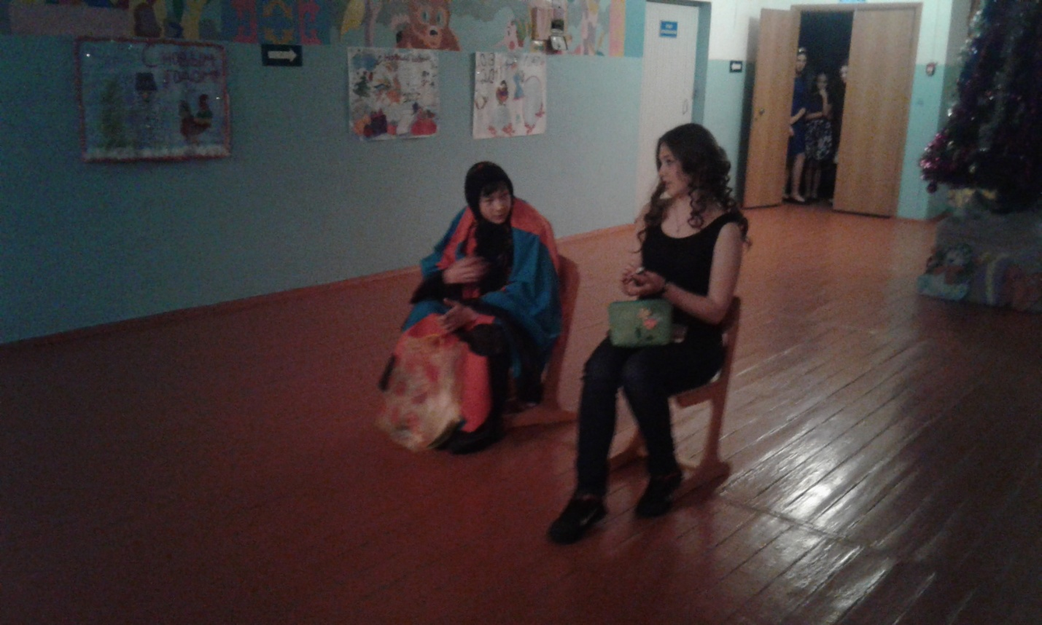

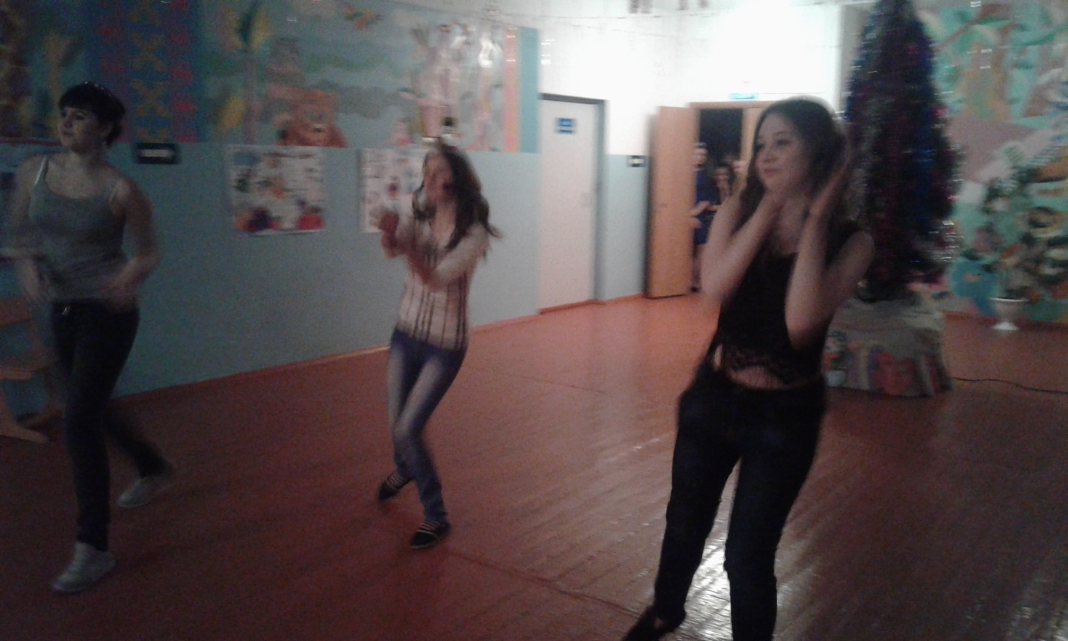

Заместитель директора по ВР: Величко Н.И.